生物（答案在最后）
注意事项：
1.答题前，考生务必将自己的姓名、考生号、考场号、座位号填写在答题卡上。
2.回答选择题时，选出每小题答案后，用铅笔把答题卡上对应题目的答案标号涂 黑。如需改动，用橡皮擦干净后，再选涂其他答案标号。回答非选择题时，将答案写在 答题卡上。写在本试卷上无效。
3.考试结束后，将本试卷和答题卡一并交回。
4.本试卷主要考试内容：人教版必修1。
一、选择题：本题共12小题，每小题2分，共24分。在每小题给出的四个选项中，只有一项是符合题目要求的。
1. 流感病毒会造成急性上呼吸道感染，并借助空气迅速传播，其结构可分为包膜、基质蛋白及核心三部分。下列说法正确的是（ ）
A. 病毒仅拥有生命系统结构层次中的个体层次
B. 流感病毒包膜的基本骨架可能是磷脂双分子层
C. 暴露于空气或皮肤表面的流感病毒能增殖
D. 研究流感病毒时，需要将流感病毒直接放在培养基中培养
【答案】B
【解析】
【分析】病毒的结构非常简单，一般由蛋白质外壳和内部的遗传物质组成；没有细胞结构，不能独立生活，只能寄生在活细胞内，并在寄主细胞内进行繁殖。一旦离开了活细胞，病毒就会死亡。
【详解】A、细胞是生命系统的最基本层次，病毒没有细胞结构，不属于生命系统任何层次，A错误；
B、流感病毒包膜来自宿主细胞膜，它的基本骨架可能是磷脂双分子层，B正确；
C、病毒没有细胞结构，寄生在活细胞中才能增殖，暴露于空气或皮肤表面的流感病毒不能增殖，C错误；
D、病毒不能独立生存，寄生在活细胞里才能生活，不能直接放在培养基中培养，D错误。
故选B。
2. 下图为某生物体内3种化合物的结构示意图，其中图2表示一种多糖分子，图3表示一种肪分子。下列说法错误的是（ ）
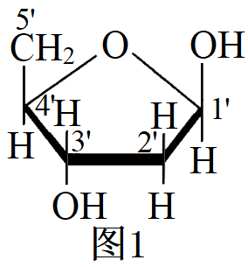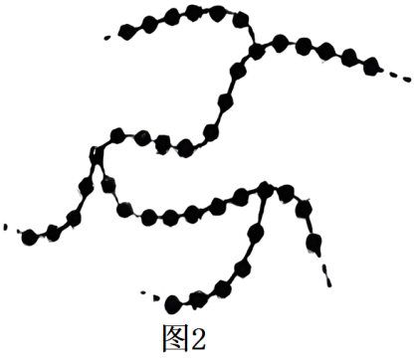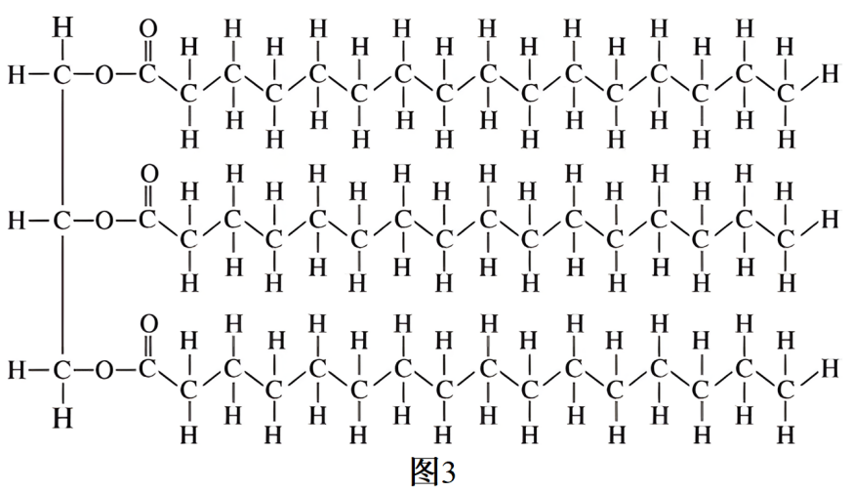
A. 图示3种化合物均以碳链为基本骨架
B. 图1所示化合物可来自 DNA 彻底水解的产物
C. 多糖中的纤维素被称为人类的“第七类营养素”
D. 图3所示分子为三酰甘油，和磷脂的元素组成一样
【答案】D
【解析】
【分析】图1是脱氧核糖，图2是糖原，图3是是甘油三酯。
【详解】A、图1是脱氧核糖，图2是糖原，图3是是甘油三酯，三种有机物均以碳链为基本骨架，A正确；
B、图1是脱氧核糖，是 DNA 彻底水解的产物之一，B正确；
C、多糖中的纤维素被称为人类的“第七类营养素”，C正确；
D、图3所示分子为甘油三酯，元素是C、H、O，磷脂的元素组成中含有P，组成不一样，D错误。
故选D。
3. 苯丙氨酸（C₉H₁₁NO₂）是一种必需氨基酸，其在体内可转化为其他氨基酸或者参与合成蛋白质等。下列关于组成蛋白质的氨基酸的叙述，错误的是（ ）
A. 苯丙氨酸的结构中只含有1个氨基和1个羧基
B. 苯丙氨酸与其他氨基酸之间的区别在于R基的不同
C. 苯丙氨酸与不同的氨基酸之间的脱水缩合方式不同
D. 在机体细胞中，苯丙氨酸不可能由其他氨基酸转化而来
【答案】C
【解析】
【分析】组成蛋白质的氨基酸至少含有一个氨基和一个羧基，且都有一个氨基和一个羧基连接在同一个碳原子上，根据R基不同分为21种；人体的氨基酸根据能否在人体内合成分为必需氨基酸和非必需氨基酸；组成氨基酸的基本元素是C、H、O、N等。
【详解】A、苯丙氨酸的分子式为C₉H₁₁NO₂，说明其结构中只含有1个氨基（-NH₂）和1个羧基（-COOH），A正确；
B、组成蛋白质的氨基酸根据R基不同分为21种，苯丙氨酸与其他氨基酸之间的区别在于R基的不同，B正确；
C、氨基酸之间的脱水缩合方式相同，均为氨基脱去一个氢，羧基脱去一个羟基，形成一个水，C错误；
D、苯丙氨酸是一种必需氨基酸，不能由其他氨基酸转化而来，D正确。
故选C。
4. 科研人员从某种动物细胞中分离出了甲、乙、丙三种细胞器，测得的三种细胞器中的物质组成如图所示。下列对这三种细胞器的分析，错误的是（ ）
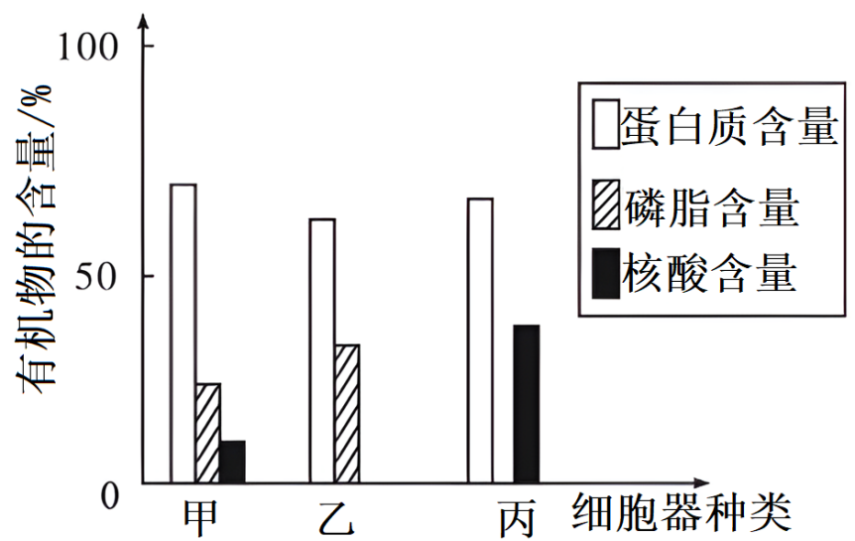
A. 分离细胞器时常采用差速离心法
B. 甲细胞器的内膜面积比外膜面积要小
C. 乙细胞器可能是溶酶体
D. 丙细胞器上可发生脱水缩合反应
【答案】B
【解析】
【分析】分析图可知含有蛋白质、核酸、磷脂，在动物细胞中，故甲为线粒体；乙中含有磷脂和蛋白质但无核酸，故乙是具膜细胞器，但不是线粒体；丙中无磷脂但有核酸，为核糖体。
以上内容仅为本文档的试下载部分，为可阅读页数的一半内容。如要下载或阅读全文，请访问：https://d.book118.com/916032243045010054

